小学数学西南师大课标版一年级下册
第二单元《位置》第3课时活动设计
科目版本 | 小学数学 西南师大版 一年级下册
章 节 | 第二单元
课 名 | 位置 第3课时
学习目标 | 1. 会辨认左、右方位，并能用这些方位来描述物体的相对位置。  2. 能将自己所学知识运用于生活实际，能初步在同一场所辨认自己或他人所在的位置和方向。  3. 能积极主动地参与位置的认知过程，体会位置在生活中的价值，深化学生积极学习的情感体验。
具体环节设计
教学环节 | 内 容
1. 教师上课
1.1复习导入 | 1. 知识回顾  我们学习了位置中的上和下、前和后：  （1）提问：你能用上下说一句话吗？  （2）提问：你能用前后说一句话吗？  2. 揭示课题  生活中，除了常用的上和下、前和后，我们还需要用到“左和右”来描述两者之间的位置关系。（板书课题：左和右）
1.2探索新知 | 1. 认识左、右  学生和老师一起举起右手，思考：为什么不一样？到底是什么不同？  小结：判断左右时，必须先确定前后。  - 口令游戏  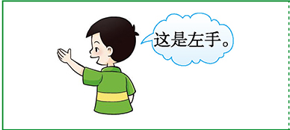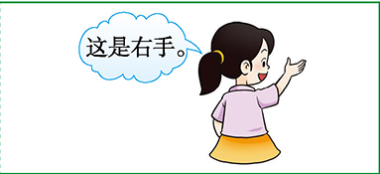  举起你的右手；举起你的左手。用右手指你的右边；用左手指你的左边。  - 提问：生活中什么时候用到左手？什么时候用到右手？  4. 口令游戏  用右手摸摸你的右耳，指一指你的右眼；用左手拍拍你的右肩，拍拍你的左腿······  5. 教学教材小红图  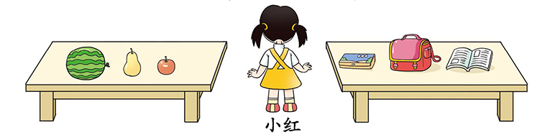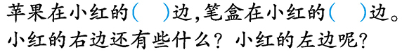（1）提问：苹果在小红的哪边？你怎么找的？  （2）教材23页填空。
1.3课堂活动 | 1. 教材23页说一说：在教室里，同一横排你左边坐着哪些同学？右边呢？  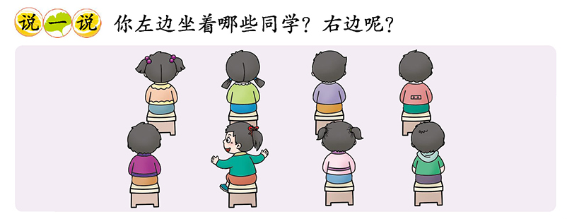
1.4拓展练习 | 练习五第3题：判断。  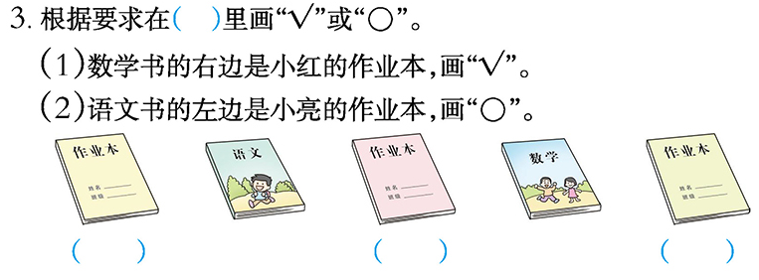
2. 学生自学
2.1跟我学 | 视频部分。  义务教育教科书《数学》(西南师大版)  位置  一年级下册  学习目标：  1. 会辨认左、右方位，并能用这些方位来描述物体的相对位置。  2. 能将自己所学知识运用于生活实际，能初步在同一场所辨认自己或他人所在的位置和方向。  3. 能积极主动地参与位置的认知过程，体会位置在生活中的价值，深化学生积极学习的情感体验。
 | 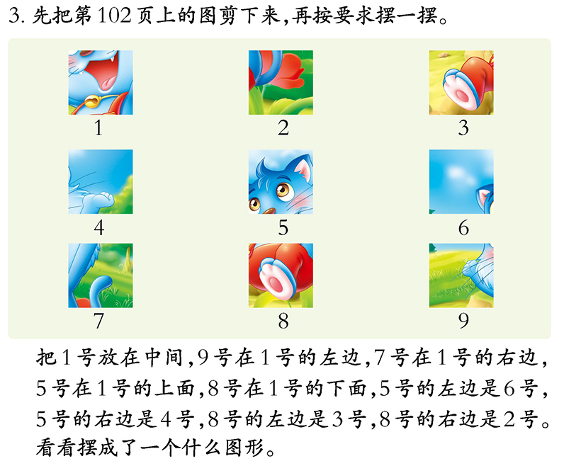
3．常见问题
 | 问题：注意让学生站在观察者的角度辨认左右，如果要从他人角度看，观察者应与他人的面向保持一致。

